Реферат по астрономии на тему:

***«Международное сотрудничество в освоении космического пространства»***

Содержание.

ВВЕДЕНИЕ

МЕЖДУНАРОДНАЯ КОСМИЧЕСКАЯ ДЕЯТЕЛЬНОСТЬ

МЕЖДУНАРОДНОЕ СОТРУДНИЧЕСТВО РОССИИ В КОСМОСЕ

ПРОГРАММА “СОЮЗ - АПОЛЛОН” (ЭПАС)

МКС – ЖИВОЙ КВАРТАЛ В КОСМОСЕ

ЗАКЛЮЧЕНИЕ

СПИСОК ЛИТЕРАТУРЫ

**ВВЕДЕНИЕ**

В своей работе я хочу рассмотреть тему «Международного сотрудничества в освоении космического пространства» и более детально узнать ее основные аспекты, потому что в последние годы - годы НТП (научно-технического прогресса) - одной из ведущих отраслей народного хозяйства является космос. Достижения в исследовании и эксплуатации космоса являются одним из важнейших показателей уровня развития страны. Несмотря на то, что это отрасль очень молодая, темпы ее развития очень высоки, и уже давно стало ясно, что исследования и использование космического пространства ныне немыслимы без широкого и разностороннего сотрудничества государств.

За очень короткий исторический срок космонавтика стала неотъемлемой частью нашей жизни, верным помощником в хозяйственных делах и познании окружающего мира. И не приходится сомневаться, что дальнейшее развитие земной цивилизации не может обойтись без освоения всего околоземного пространства. Освоение космоса - этой «провинции всего человечества» - продолжается нарастающими темпами.

В положительном плане на космос работают такие тенденции современных международных отношений, как глобализация, усиление интеграционных процессов и регионализма. С одной стороны, они ставят перед космической деятельностью задачи воистину глобального порядка, поскольку только космические средства делают возможным собирать, обрабатывать и распространять в масштабах планеты информацию о состоянии глобальных проблем. С другой – они позволяют объединять усилия и изыскивать средства для решения проблем национальных и региональных, обеспечивая экономическую рентабельность.

Для более полного освещения вопроса по моей теме, я старался использовать последние данные (конец 90-ых годов XX столетия и до наших дней). В этой работе было много нового подчеркнуто из журналов о космосе, таких как: «Международная жизнь» - где речь идет о рисках, возникающих при международном сотрудничестве в космосе, о том, что развитие индустрии космоса происходит главным образом за счет коммерческих полетов, и что даже такие страны как Россия или США, изучая космос, зачастую нуждаются в помощи инвесторов; «Гражданская авиация», «Авиасалоны мира», «Земля и вселенная» - где освещаются самые последние и подробные новости с борта МКС. Также я использовал и энциклопедические данные «Аванта+» и «Что такое? Кто такой?», где много статей о разнообразных и интересных международных космических программ.

**МЕЖДУНАРОДНАЯ КОСМИЧЕСКАЯ ДЕЯТЕЛЬНОСТЬ**

С самого начала космической эры, ознаменовавшегося запуском первого искусственного спутника Земли, а затем первым полетом человека в космос, две первые мировые космические державы, СССР и США, сосредоточили свои усилия на амбициозных национальных проектах, направленных на достижение приоритетных результатов в военной, научной и технологической областях, мало считаясь с финансовыми затратами.

На рубеже 90-х годов, а по сути, начиная с 1992-1993 годов, катализатором интеграционных процессов между национальными космическими программами стала созданная Совместная российско-американская комиссия по экономическому и технологическому сотрудничеству.

Космонавтика становится естественно функционирующей отраслью национальной и мировой экономики, подчиняющейся ее основным законам и тенденциям развития. Наиболее важными факторами воздействия на развитие космонавтики становятся коммерциализация космической деятельности и интеграционные процессы, они стимулируют экономическую активность космической отрасли, превращаясь, таким образом, в существенный внебюджетный стимул к прогрессу космонавтики. Особенно важным этот аспект представляется в период резкого сокращении бюджетных ассигнований в России на космические исследования. Анализ положительного и отрицательного опыта коммерческих космических проектов показывает, что успех в первую очередь присутствует там, где космические технологии смогли органично встроиться в качестве дополнения в уже существующие рынки. Очевидно, что движущей силой космического рынка на ближайшие годы станет развитие космического сегмента глобальной информационной инфраструктуры, обеспечивающего конвергенцию информационных потоков различного назначения (связь, наблюдение, цифровое телерадиовещание, телефония, межкомпьютерная мультимедийная связь-Интернет другие) и их адресное распределение на орбите в увязке с продолжающим развиваться наземным сегментом.

Представляется, что дальнейшее успешное развитие крупномасштабных космических программ, требующее вложения колоссальных научно-технических, экономических, интеллектуальных и других ресурсов, невозможно без эффективной организации международного сотрудничества, являющегося, как показывает опыт последнего десятилетия, наиболее прогрессивной формой реализации космических проектов. Раньше всего это положение проявилось при реализации научных космических проектов, когда комплексы уникальной аппаратуры на космических аппаратах научного назначения стали формироваться учеными различных стран - мировыми лидерами в разработке аппаратуры различных типов.

Реальными примерами такого сотрудничества можно назвать широко известные проекты по исследованию Венеры, кометы Галлея, Марса («Марс-Одиссей»2001), существенно отстающую от первоначального графика, но тем не менее продолжающуюся программу «Спектр - Рентген- Гамма» и другие.

Очевидные выгоды объединения международных ресурсов в рамках масштабных и технологически сложных проектов исследования космоса сопровождаются появлением проблем, оказывающих влияние на развитие глобальной кооперации в этой сфере.

В первую очередь это касается проблем разработки принципов и стандартов в области управления совместными проектами, экономики, права, технических стандартов. Определенные трудности вызывают языковые и культурные различия.

Другим блоком сегодня являются проблемы обеспечения контроля над распространением ракетных технологий, применением которых может представлять потенциальную серьезную угрозу мирового сообщества в случае применения в незаявленных целях или утечки таких технологий в страны, не присоединившихся к международным режимам не распространения.

Возможности преодоления таких административных барьеров на межгосударственном уровне в целом либо, в частности. Для каждого отдельно взятого международного проекта являются сегодня критерием оценки выгоды и риска при принятии партнерами решения об участии в международной кооперации.

Несмотря на трудности последнего десятилетия, Россия по-прежнему сохраняет достаточно мощный научно-промышленный потенциал и высокий уровень конкурентоспособности в области ключевых космических технологий, продолжая вести исследования и разработки по всем основным направлениям космической деятельности. Подтверждением сказанного является вовлеченность российских предприятий и организаций во многие широко известные космические программы и проекты.

Здесь следовало упомянуть такие программы, как совместный российско-американский проект «Мир-Шаттл», который является первой фазой отработки технологий для программы Международной космической станции (МКС). Начиная с 1993 года Россия вышла на международный рынок услуг по коммерческим запускам, что дало импульс совместным проектам по спутниковой связи («Тройка»), по проектным двигателям (РД-180); в 90-х годах пика достиг и уровень совместных проектов в сфере космических наук и наук о Земле.

Согласно данным российских системных аналитиков, по-прежнему только две страны мира – Россия и США обладают научно-техническим и производственным потенциалом с полным набором необходимых технологий для реализации космических проектов по любым направлениям космической деятельности.

Научно-технические достижения российской космонавтики более чем за 50-летнюю историю ее развития достаточно хорошо известны и, вероятно, не требуют подробного комментария. Известно, что экономический вклад СССР, а затем и России в создании национального космического потенциала за 50 лет, включая затраты на развитие науки и технологий, создание производственно-техгологической и экспериментальной базы, эксплуатацию, образования и подготовку высококвалифицированных кадров, оцениваются российскими экономистами по трудоемкости в величину около 10 млн. человеко-лет исходя из средней численности занятых в этой отрасли 200 тысяч человек.

Сегодня более 50 стран мирового сообщества официально имеют космические бюджеты, и гораздо большее количество стран связано с развитием космической деятельности. Однако известные цифры размеров современных космических бюджетов большинства стран мира (от сотен миллионов до единиц миллиардов долларов) показывают, что для повторения пройденного Россией и США пути, даже без повторения ошибок, понадобятся десятки лет.

При этом выгода международного сотрудничества очевидна как для стран, являющихся пионерами космонавтики. Так и для государств, только начинающих осваивать космические технологии:

- опытные лидеры космонавтики в результате получают прямые экономически выгоды через расширение своих позиций на мировом космическом рынке путем продажи товаров, технологий и услуг за рубежом.

- для стран с более короткой космической историей инвестиции в зарубежные проекты также рассматриваются как форма исключения технического и коммерческого рисков, связанных со спецификой космической деятельности.

Очевидно, что развитие международной коммерческой кооперации создает перспективу доходности инвестиций в космическую промышленность за счет снижения затрат на проекты в силу разной стоимости в различных странах факторов производства (сырья, капитала, труда, знаний и ноу-хау) и разной нормы окупаемости инвестиций.

В ходе реализации международных проектов возникают и риски, с защитой от распространения ракетных технологий, могущих оказать влияние на создание средств доставки оружия массового поражения в странах, не являющихся членами международных режимов по нераспространению.

Комплексный анализ рисков включает в себя такие основные категории рисков, как технический, экономический и политический риски.

К техническим рискам относится отказ ракетно-космической техники, которые являются наиболее частыми причинами неудач космических проектов.

К экономическим (коммерческим) рискам относятся риски, связанные с возможностью потерь финансовых средств, неполучения доходов, с дополнительными затратами на реализацию проекта.

К политическим рискам относятся неожиданные изменения политической ситуации в стране, приводящих к нарушению условий выполнения космических проектов.

Для решения этих задач необходимо ужесточение общего подхода к вопросам контроля над нераспространением ракетных технологий, принятием законов и подзаконных актов, устранение дискриминационных барьеров и облегчение свободного доступа на мировой космический рынок тем его участникам, которые вошли в договор о режиме по контролю над ракетными технологиями и выполняют его условия.

В настоящее время более 120 государств осуществляют космическую деятельность; около 20 из них - весьма активно. На Россию приходится 10-12%, на Европу -60%, далее идут США, Китай, Индия.

**МЕЖДУНАРОДНОЕ СОТРУДНИЧЕСТВО РОССИИ В КОСМОСЕ**

Высокий научно технический и производственный потенциал, который удалось сохранить России в области космического строения и вторичных космических услуг, несмотря на непростые экономические условия последних десяти лет, может сыграть решающую роль в конкурентной борьбе с США и проводящей самостоятельной космическую политику Европой, объединяющей космическую промышленность стран, входящих в ЕС.

Правительство России придает первостепенное значение расширению международного сотрудничества с ее участием в области космоса. Прежде всего речь идет об оказании на коммерческой основе услуг по выведению в космическое пространство зарубежных полезных нагрузок с использованием общепризнанных по своему качеству и надежности российских ракет-носителей.

Стартовые комплексы «Протон» успешно конкурируют за запуски на геостационарную орбиту, пока самую востребованную с точки зрения коммерции, теле- и радиовещаний и связи. Сегодня на низких орбитах, где используются РН «Союз», формируется рынок, в котором России принадлежит значительная доля.

Потенциал России в бизнесе космических запусков может существенно возрасти благодаря коммерческому использованию запаса конверсионных военных ракет-носителей, способных выводить малые и средние полезные нагрузки на низкие, полярные и эллиптические орбиты.

В настоящее время в России ведутся работы по созданию к 2010 году принципиально нового ракетоносителя модульного типа «Ангара».

Россия располагает развитой наземной инфраструктурой для проведения космических запусков. Активная постоянная модернизация космодрома Байконур выводит его с точки зрения работы с клиентами в разряд самого современного космодрома. Открыты для выведения иностранных полезных нагрузок военные космодромы Свободный и Плесецк, а также космический полигон Капустин Яр.

Россия осуществляет, соблюдая свои международные обязательства, экспорт ракетных технологий.

Портфель заказов на поставку отечественной космической техники и услуг на мировой рынок ежегодно превышает 2 млрд. долларов.

В процессе коммерциализации космической деятельности ее активными участниками во все более определяющем масштабе становятся национальные и транснациональные частные и частно-государственные компании. Мировой космический рынок, учитывая его разнообразие, масштабы и научно-техническую специфику, не может не быть ареной конкурентной борьбы. Ее законы приводят к тому, что на отдельных направлениях этого рынка складываются специализированные на конкретных видах деятельности космические коммерческие альянсы. Чаще всего приобретают форму совместных предприятий, что позволяет осуществлять космические проекты в оптимальном режиме, максимально удешевляя их и привлекая лучшие технологии, специалистов, маркетинговый опыт, географические и прочие возможности.

Россия является активным участником космических коммерческих интеграционных процессов. Для продвижения на мировом рынке пусковых услуг российских РН «Союз» создано СП «Старсем». От Франции в него входят две фирмы: «Аэроспасьяль» (ведущий в Европе производитель ракет) и «Арианэспас».

На рынке геостационарной орбиты объединяются усилия американской компании «Локхид – Мартин» и российского Государственного космического научно-производственного центра им. Хруничева для совместного продвижения РН «Протон». Запуски из Плесецка российской ракетой «Рокот» продвигаются совместным российско-германским предприятием «Еврокот».

Широчайшие коммерческие перспективы открываются в процессе практической реализации возможных российско-австралийских проектов, связанных со строительством космодрома на острове Рождества и потенциально – с использованием австралийского полигона в Вумере для запуска коммерческих полезных нагрузок российскими ракетоносителями.

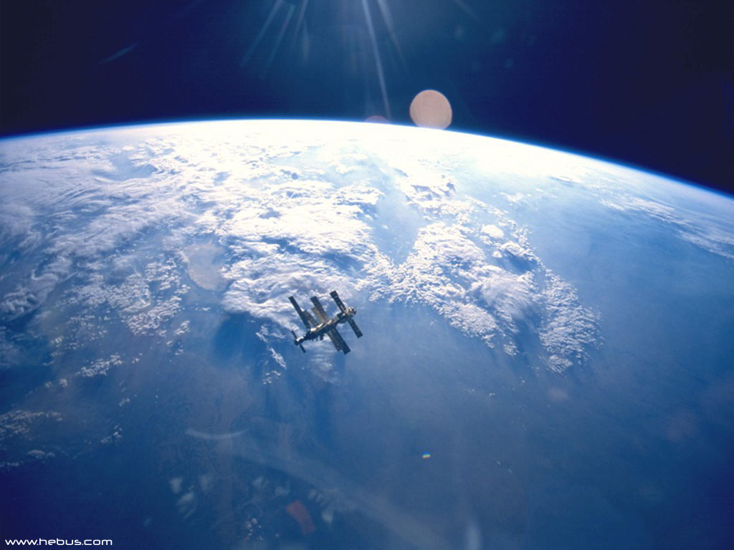

**ПРОГРАММА “СОЮЗ - АПОЛЛОН” (ЭПАС)**

15.07.75г в 15:20 ДМВ боевыми расчетами космических частей Минобороны СССР с космодрома Байконур был произведен пуск космического корабля (КК) “Союз-19” с космонавтами Алексеем Леоновым и Валерием Кубасовым, а через 7,5 часов с Восточного испытательного полигона на мысе Канаверал (США) был запущен космический корабль “Аполлон” с астронавтами Томасом Стаффордом, Вэнсом Брандом и Доналдом Слейтоном.

А уже 17.07.75 в 19:12 ДМВ на 36-м витке КК ”Союз” был состыкован с КК “Аполлон”. Эта дата навсегда вписана в космическую историю земной цивилизации:  на околоземной орбите впервые в течение почти двух суток работал орбитальный комплекс из космических кораблей двух стран.

На шестые сутки полета в казахстанской степи приземлился КК ”Союз”, а  на   девятые сутки “приводнился” в Тихом океане КК ”Аполлон”.

Подобный опыт соединения в космосе такого комплекса космических кораблей, бесценный опыт совместного управления ЦУПами двух стран был беспрецедентен и повторить его удалось только 20 лет спустя, когда в июне 1995 г. состыковались МТКК “Атлантис” и орбитальная станция “Мир”.

Программа ЭПАС/ASTR (Экспериментальный Проект “Аполлон” - “Союз” / Apollo-Soyuz Test Project) в ретроспективе выглядела примерно так.

Инициатором “сближения и стыковки” СССР и США в космической области было НАСА (Национальное агентство США по аэронавтике и космосу).

  Главной причиной была экономическая, поскольку с 1965 года бюджет НАСА постоянно сокращался: с 5,2 млрд. (1965)  до 3,3 млрд. долларов (1971).

Среди массы проектов (реалистических и “не очень”) появилась идея пойти на мировую с Советами (тем более что, по мнению американцев, реванш за  Спутник и Гагарина Америка взяла в июле 1969 г.).

С января 1970 г. началась активная переписка между директором НАСА доктором Томасом О. Пейном и Президентом Академии наук СССР академиком М. В. Келдышем (отметим, что тогда весь советский космос официально шел под  ”шапкой” АН СССР, поэтому все дальнейшие переговоры и встречи велись под патронажем Академии наук, хотя в них участвовали в основном специалисты из “космических” предприятий и организаций).

Доктор Пейн в письмах академику Келдышу предлагал провести совместный космический полет со стыковкой американского и советского космических аппаратов. Эта переписка имела успех.

26-27.10.70 в Москве прошла первая встреча советских и американских специалистов в космической области, при этом руководителями были:

-  от СССР  -  председатель совета “Интеркосмос” академик Б.Н.Петров;

-  от США  -  директор Центра пилотируемых космических полетов НАСА

(позже - Космический Центр Джонсона) Роберт Гилрут.

На этой встрече, в частности, было принято решение о разработке новой  американо-советской системы сближения и стыковки. Сотрудник НАСА Келдвелл Джонсон представил первые черновые варианты принципиальной схемы андрогинного стыковочного механизма.

По результатам встречи был принят “Итоговый документ по вопросу обеспечения совместимости систем сближения и стыковки пилотируемых космических кораблей и станций”.

По имеющейся информации, в процессе подготовки и проведения этой встречи рассматривался и вопрос о том, что будет с чем стыковаться.

У американцев выбора практически не было  -  только КК ”Аполлон”. В свою очередь, СССР мог выбирать, в частности: к этому времени на  Байконуре шла к завершению подготовка к запуску станции “Заря” (эта станция в дальнейшем получила официальное название  -  ”Салют”).

21-25.07. в Хьюстоне проходило совещание представителей и рабочих групп АН СССР и НАСА.

Отметим, что были также созданы следующие три рабочие группы:

1)  по проектным техническим решениям, баллистическому обеспечению,

научным экспериментам, взаимодействию ЦУПов (руководители:

от СССР  -  В.А.Тимченко, заместитель  -  А.И.Осташев;

от США  -  П.Франк);

2)  по системам управления кораблей и средствам слежения

(руководители: от СССР - В.П.Легостаев,  от США - Д.Читем, Г.Смит);

3)  по стыковочному узлу (руководители: от СССР  -  В.С.Сыромятников,

от США  -  Д.Уэйд, Р.Уайт).

В октябре-ноябре 1971 г. состоялись очередные советско-американские переговоры в Москве.

В основу американских предложений были положены рекомендации отчета (250 стр.) фирмы North American Rockwell по контракту НАСА об изучении проблем стыковки американского корабля и советской станции “Салют”. В этом отчете утверждалось, в частности, что эксперимент по стыковке возможен уже в июне 1974 г. Однако, для более гибкой подготовки этот полет рекомендовалось провести в июне 1975 г.

Единственным новым элементом, который надо было разработать, являлась шлюзовая камера со стыковочным узлом для преодоления проблем разности атмосфер КК Аполлон” и станции “Салют”. Отметим также, что к моменту выпуска отчета фирма изготовила макет такой камеры длиной 2,7 м и диаметром 1,4 м.

От СССР для проведения совместного эксперимента (полета) надо было оснастить станцию “Салют” вторым (андрогинным) стыковочным узлом.

Была предложена соответствующая программа полета. Американцы предлагали также провести второй полет (летом 1976 г.). Во время этого полета КК ”Аполлон” должен был находиться в  состыкованном со станцией “Салют” состоянии в течение двух недель.

О планах первого (1975 г.) и возможного второго (1976 г.) совместных полетов было решено объявить во время визита Президента США Р.Никсона в  СССР (в мае 1972 г.).

29.11-06.12.71 в Москве прошла еще одна встреча советских (под руководством Б.Н.Петрова) и американских (под председательством директора Центра MSC доктора Р.Гилрута) специалистов  (в частности, по вопросам создания андрогинного периферийного агрегата стыковки  -  АПАС). Американская сторона официально выдвинула предложение по стыковке КК ”Аполлон” со станцией “Салют”.

На встрече были представлены следующие варианты схем АПАС:

-  советский  -  с тремя направляющими “лепестками”;

-  американский  -  с четырьмя направляющими “лепестками”.

Американцы согласились принять за основу советский вариант АПАС.

Был проведен обмен мнениями о проведении работ по обеспечению совместимости радиосистем стыкующихся аппаратов.

Уже с декабря 1971 г. в США рассматривался вопрос об экипажах.

В апреле 1972 г. в Москве прошла очередная встреча специалистов:

-  глава советской делегации  -  И.о. Президента АН СССР

академик В.Котельников;

-  глава американской делегации  -  зам. директора НАСА доктор Дж.Лоу.

Однако, на этой встрече советская сторона отклонила подготовленный план стыковки КК ”Аполлон” и станции “Салют”. Советская сторона предложила провести в 1975 г. стыковку кораблей “Союз” и “Аполлон”.

По итогам этой встречи был подписан “Итоговый документ по вопросу создания совместимых средств сближения и стыковки пилотируемых космических кораблей и станций СССР и США”. Указанный документ лег в  основу межгосударственного соглашения о совместном полете, подписанного 24.05.72 в Москве А.Косыгиным и Р.Никсоном (в присутствии Генерального Секретаря ЦК КПСС Л.И.Брежнева).

В июле 1972 г. в Хьюстоне прошла очередная встреча по ЭПАСу, где были  созданы еще две совместные советско-американские рабочие группы:

-  четвертая  (по системам связи и измерениям дальности),  руководители:

Б.Н.Никитин (от СССР), Р.Дитц (от США);

-  пятая  (по системам жизнеобеспечения), руководители:

И.В.Лавров, Ю.С.Долгополов (от СССР), Р.Смайл, У.Гай (от США).

09-19.10.72 в Москве прошла очередная встреча по ЭПАСу.

Была утверждена дата начала совместного полета  -  15.07.75. (Это был первый случай для советской космонавтики, когда дата старта космического корабля объявлялась заранее, да еще за три года до него).

Было принято решение о снижении давления атмосферы в КК ”Союз” после стыковки с КК ”Аполлон”  -  с 1,0 до 0,7 атм. Такое решение позволяло снизить время десатурации при переходе из КК ”Союз” в КК ”Аполлон”  -  с  2-х часов до 25 минут. Было решено оставить давление в КК ”Аполлон” прежним (0,35 атм.).

07-15.12.72 в Институте космических исследований (ИКИ) АН СССР (Москва) прошла очередная встреча третьей группы ЭПАС по андрогинному стыковочному узлу. На этой встрече прошли первые испытания советской и американской моделей АПАС масштабом 1:2,5. Первая “стыковка” прошла успешно.

30.01.73 НАСА объявило свои экипажи по программе ЭПАС/ASTR:

Основной экипаж:  Томас Стаффорд, Вэнс Бранд, Доналд Слейтон.

Дублирующий экипаж:  Алан Бин, Роналд Эванс, Джек Лусма.

Экипаж поддержки:  Кэрол Бобко, Роберт Криппен, Роберт Овермайер.

В марте 1973 г. состоялась очередная встреча по ЭПАСу.

Был также согласован график тренировок экипажей:

-  первая тренировка  -  в июле 1973 г. в Центре Джонсона;

-  вторая тренировка  -  в октябре 1973 г. в Звездном городке;

-  затем (один раз в 5-6 месяцев) тренировки длительностью до месяца

должны проходить поочередно в американском и советском Центрах.

Была утверждена схема связи между ЦУПами, было решено обменяться во  время полета группами управленцев. (Примечание: хотя официально график тренировок экипажей был утвержден лишь в  марте 1973 г., взаимный обмен опытом начался уже в 1971 году.)

25.05.73 через АН СССР были объявлены советские экипажи для программы ЭПАС, которые выглядели следующим образом:

первый:   Алексей Леонов, Валерий Кубасов;

второй:   Анатолий Филипченко, Николай Рукавишников;

третий:   Владимир Джанибеков, Борис Андреев;

четвертый:   Юрий Романенко, Александр Иванченков.

   15.07.2005г. исполняется 30 лет с начала осуществления совместного советско-американского проекта ЭПАС (Экспериментальный Полет “Аполлон” - ”Союз”). Эта программа по праву считается важнейшей в международном освоении космического пространства, но более того она дала путь другим немаловажным программам «Мир» и МКС (о которой речь пойдет дальше).

**МКС – ЖИВОЙ КВАРТАЛ В КОСМОСЕ**

Самый грандиозный между­народный проект нашего вре­мени — сооружение совмес­тными усилиями многих госу­дарств огромной космической станции МКС, по сути, целого жилого квартала в без­брежном звездном океане, в нескольких сотнях километров от планеты Земля. И первый двадцатитонный "кирпич" в строительство необычного внеземного комплекса заложили Россия и США. Это произошло в конце 90-ых годов прошлого столетия. Ракета "Протон" подняла цилиндрический двенадцатиметровый блок в заоблачные выси и вывела его на орбиту. Изготовила блок Россия, а финансировала ра­боты США.

Официальное название перво­го элемента станции — ФГБ. Что расшифровывается так: функци­ональный грузовой блок. Он является на МКС как бы "складом", хранилищем топлива, оборудо­вания, расходных материалов жизнеобеспечения. Но не только "складом". Еще и источником снабжения электричеством на начальном этапе работы станции. Кроме того, ФГБ имеет собственные двигатели, с помощью которых можно будет под­держивать орбиту комплекса.

Российские специалисты уделя­ли беспрецедентное внимание надежности блока. Чтобы подстра­ховать себя на сто процентов, в Центре имени М.В.Хруничева со­орудили еще один точно такой же летный образец. Провал последней нашей марси­анской экспедиции (катастрофа при старте ракеты со станцией "Марс-96") отчетливо показал, к каким тяжелейшим последствиям приводит экономия на создании дублирующих аппаратов. А ведь в данном случае речь шла не только о нашей программе. От успешного запуска первого космического блока зависела судьба всей междуна­родной станции, огромные затра­ты многих государств и, наконец, престиж, репутация нашей страны. Так что и сверхтщательные испы­тания ФГБ, и создание его "двой­ника" — были отнюдь не лишними мерами.

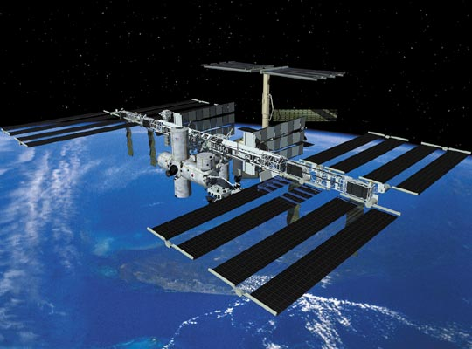

Что же представляет собой необычный "жи­лой квартал" в космосе? Изображение дает воз­можность представить выведенный комплекс на фоне медленно про­плывающей Земли. Мы видим причудливое, асимметричное нагромождение многотонных цилиндрических кон­струкций разного диаметра и длины, соединенных горизонтально, вертикально, под острым углом и образующих замысловатые разветвленные "цепочки". Все это обрамляют огромные пане­ли солнечных батарей, а также изогнутые в виде "гармошек" и разнонаправленные плоские ра­диаторы, предназначенные для сброса тепла со станции в от­крытый космос. Последний штрих: жилой квартал вдоль и поперек рассекают две ажурные металлические фермы: одна — 90-мветровая горизонтальная (от­носительно воображаемой оси Земли), другая — почти 30-метровая вертикально. Жилые и рабочие зоны располо­жены в центре комплекса. Это — «сердце» станции. А 22 мини-электростанции (солнечные бата­реи) вынесены на периферию. 90-метровая металлическая ферма используется не только для креп­ления на концах поворачиваю­щихся вслед за Солнцем панелей, но еще и как своеобразный «рельсовый путь» для канадской тележ­ки, на которой размещен робот-манипулятор. С его помощью проводилась и проводится сборка деталей и узлов станции в открытом кос­мосе, регламентные и ремонтные работы вне герметичных отсеков. Движением тележки и действия­ми манипулятора управляет опе­ратор с пульта в американском сегменте.

Для сборки и обслуживания российского сегмента МКС был предусмотрен еще один манипу­лятор, который разрабатывался в кооперации со странами ЕКА.

Чтобы представить себе мас­штабы «жилого квартала», при­дется напрячь воображение. Об­щая масса МКС при полном развертывании составляет ни много, ни мало — около 400 тонн. Объем герметич­ных отсеков — 1100 кубических метров. Это примерно десять двухкомнатных московских квар­тир, или как бы целый подъезд пятиэтажного дома.

Для такого жилого комплекса, тем более оснащенного огром­ным количеством аппаратуры, научного оборудования, требу­ется много электроэнергии. И проектировщики предусмотрели это. Мощность всей системы энергопитания составляет 110 ки­ловатт. Для сравнения: это всего в 45 раз меньше мощности пер­вой в нашей стране атомной элек­тростанции в Обнинске.

Но, может быть, самый инте­ресный (и самый острый) вопрос — каков вклад каждой страны в создание Международной стан­ции! Сначала о том, что взяла на себя Россия. Из 36 доставляемых на орбиту блоков для сборки МКС на долю нашей страны приходится 12. Из общей массы станции в 380 тонн — 130 тонны наши. Из 1100 кубометров общего объема герметичных отсеков –390 «кубов» российские. Как ни посмотри, примерно треть всей станции построена нашей страной.

Вклад США даже больше — соответственно 220 тонн; 18 бло­ков, 460 кубометров герметичных отсеков. Легко прикинуть, что речь идет о строительстве как бы половины международного кос­мического комплекса.

На долю остальных участников проекта приходится сооружение лишь одной шестой части МКС. Япония отправила в космос три блока (20 тонн, 160 кубомет­ров гермоотсеков). Европейское космическое агентство — два бло­ка (10 тонн, 90 «кубов»). Канада изготовила ту самую мобиль­ную четырехтонную тележку с ро­ботом-манипулятором, о которой рассказывалось ранее.

Что касается материальных затрат, то суммарные расходы США, Японии, ЕКА и Канады со­ставили к 2002 года (без запус­ков «Шаттлов») 25,1 миллиарда долларов. Как считают некоторые эксперты, вклад России (по ми­ровым ценам) не меньше 10 миллиардов долларов. Хотя фактические расходы нашей страны, учитывая отечественные цены, конечно ниже. Но как бы там ни было, создать в одиночку на околоземной орбите подобный комплекс стоимостью 35 милли­ардов долларов было бы не по силам ни одному государству, в том числе и Соединенным Шта­там. Объединение усилий госу­дарств Европы, Америки и Азии при разработке и осуществлении беспрецедентного научного про­екта не только сэкономило огром­ные материальные ресурсы каждой из стран, но свидетельствовало о новом политическом климате в мире.

Идея создания МКС впервые громко про­звучала три с половиной года на­зад. 3 сентября 1993 года Виктор Черномырдин и Альберт Гор до­стигли договоренности о созда­нии новой космической станции.

После запуска грузового блока к нему был пристыкован сначала американский переходный отсек «NODE-1», а после — еще один российский модуль, имеющий несколько непонятное название «служебный», или по-английски — «сервисный». Но с обслуживани­ем он ничего общего не имеет. По сути, это основа российского сегмента на между­народной станции, главная жилая и рабочая зона. Примерно то же, что и базовый блок на бывшем российском комплексе «Мир». Здесь главные пульты управле­ния, здесь космонавты проводят большую часть времени — рабо­тают, спят, тренируются на велоэргометре и на бегущей дорожке, отдыхают, обедают. Тут же рас­положены индивидуальные каюты и системы жизнеобеспечения. Почему же именуется модуль «служебным»? Еще на стадии раз­работки проекта американским специалистам не понравилось название «базовый блок». По-ан­глийски это звучит как «корне­вой», «основной». Выходит, осно­ву станции закладывают русские? Чтобы не обострять отношения с партнерами, решили базовый блок назвать туманно — «служеб­ным модулем».

По первоначальному плану его планировалось отправить на ор­биту в апреле 1998 года. Но скуд­ная российская казна не выдели­ла КБ и заводам необходимых средств и работы стали все боль­ше отставать от графика. Амери­канцы забили тревогу График для них — святое, а тут под вопрос вообще ставится своевременная реализация всех последующих этапов международного проекта. Наши американские партнеры могли бы, конечно, взять на себя финансирование строительства служебного модуля, но тогда мы перестали бы быть, если можно так сказать, совладельцами стан­ции. И время работы наших кос­монавтов на ней в этом случае было бы сведено к минимуму.

Запуски по сборке МКС за период 1998 – 2003 гг. и экипажи, участвовавшие в строительстве станции и исследованиях научных программ, приведенных ниже в таблицах 1,2.

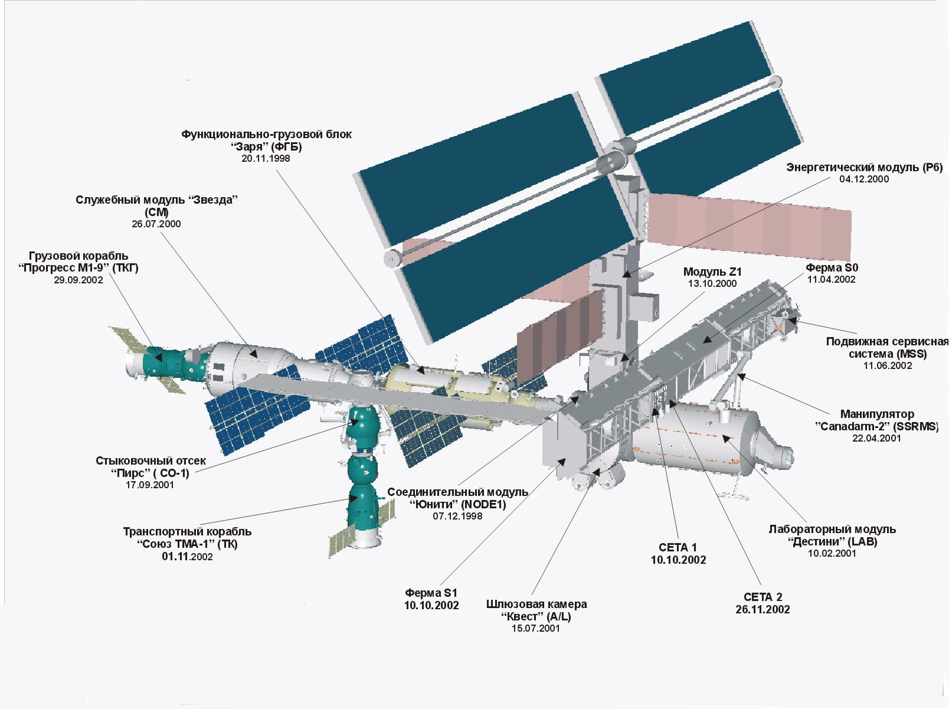

**ЗАПУСКИ ПО ГРАФИКУ СБОРКИ МКС (1998 - 2003)**

*Таблица 1*

|  |  |  |
| --- | --- | --- |
|  |  | |
| Дата старта | КК или модуль | Носитель | Цель полета и элемент МКС |
| 20 ноября 1998 г. | ФГБ "Заря" | "Протон-К" | Запуск модуля "Заря" |
| 4 декабря 1998 г. | "Индевор" | STS-88 | Доставка модуля "Юнити" с гермоадаптерами РМА-1/2 |
| 27 ноября 1999 г. | "Дискавери" | STS-96 | Дооснащение и грузы |
| 19 мая 2000 г. | "Атлантис" | STS-101 | Ремонтно-профилактические работы и грузы |
| 12 июля 2000 г. | СМ "Звезда" | "Протон-К" | Запуск служебного модуля "Звезда" |
| 8 сентября 2000 г. | "Атлантис" | STS-106 | Ремонтно-профилактические работы и грузы |
| 11 октября 2000 г. | "Дискавери" | STS-92 | Доставка секции Z-1 и гермоадаптера РМА-3 |
| 31 октября 2000 г. | "СоюзТМ-ЗГ» | "Союз-У" | Доставка экипажа МКС-1 |
| 1 декабря 2000 г. | "Индевор" | STS-97 | Доставка секции Р6 с панелями солнечных батарей |
| 7 февраля 2001 г. | "Атлантис" | STS-98 | Доставка лабораторного модуля "Дестини" |
| 8 марта 2001 г. | "Дискавери" | STS-102 | Доставка экипажа МКС-2 и возвращение МКС-1, дооснащение модуля "Дестини" |
| 19 апреля 2001 г. | "Индевор" | STS-100 | Доставка манипулятора "Канадарм-2" и грузов |
| 28 апреля 2001 г. | "Союз ТМ-32" | "Союз-У" | Полет экипажа ЭП-1 |
| 12 июля 2001 г. | "Атлантис" | STS-104 | Доставка шлюзовой камеры "Квест" и грузов |
| 10 августа 2001 г. | "Дискавери" | STS-105 | Доставка экипажа МКС-3 и возвращение МКС-2, дооснащение модуля "Дестини" |
| 15 сентября 2001 г. | СО-1 | "Союз-У" | Запуск стыковочного модуля "Пирс" |
| 21 октября 2001 г. | "Союз ТМ-33" | "Союз-У" | Полет экипажа ЭП-2 |
| 5 декабря 2001 г. | "Индевор" | STS-108 | Доставка экипажа МКС-4 и возвращение МКС-3, доставка и возвращение грузов |
| 8 апреля 2002 г. | "Атлантис" | STS-110 | Доставка секции S0 и мобильного транспортера |
| 25 апреля 2002 г. | "Союз ТМ-34" | "Союз-У | Полет экипажа ЭП-3 |
| 5 июня 2002 г. | "Индевор" | STS-111 | Доставка экипажа МКС-5 и мобильной системы обслуживания, возвращение экипажа МКС-4 |
| 7 октября 2002 г. | "Атлантис" | STS-112 | Доставка секции S1 и грузов |
| 30 октября 2002 г. | "СоюзТМА-1" | "Союз-ФГ" | Полет экипажа ЭП-4 |
| 24 ноября 2002 **г.** | "Индевор" | STS-113 | Доставка экипажа МКС-6 и секции Р1 и гру­зов, возвращение экипажа МКС-5 |

**ЭКИПАЖИ МЕЖДУНАРОДНОЙ КОСМИЧЕСКОЙ СТАНЦИИ**

*Таблица 2*

|  |  |  |  |  |  |
| --- | --- | --- | --- | --- | --- |
|  | **ЭКИПАЖИ** |  |  | | |
| Экспедиция | Даты полета | Состав экипажа | Длительность, сут, ч, мин, с | | |
| МКС-1 | 31.10.2000-21.03.2001 | У. Шеперд (США), Ю.П. Гидзенко и С.К, Крикалев (РФ) | 140.23.38.00 | | |
| МКС-2 | 8.03-22.08.2001 | Ю.В. Усачев (РФ), Д. Восс и С. Хелмс (США) | 167.06.40.49 | | |
| ЭП-1 | 28.04-6.05.2001 | Т.Д. Мусабаев, Ю.М. Батурин (РФ) и Д. Тито (США) | 7.22.04.08 | | |
| МКС-3 | 10.08-17.12.2001 | Ф. Калбертсон-мл. (США), В.Н. Дежуров и М.В. Тюрин (РФ) | 129.10.55.31 | | |
| ЭП-2 | 21-31.10.2001 | В.М. Афанасьев, К.М. Козеев (РФ) и К. Эньере (Франция) | 9.19.00.25 | | |
| МКС-4 | 6.12.2001-19.06.2002 | Ю.И. Онуфриенко (РФ), К. Уолз и Д. Бёрш (США) | 195.19.38.13 | | |
| ЭП-3 | 25.04-5.05.2002 | Ю.П. Гидзенко (РФ), Р. Виттори (Италия) и М. Шаттлуорт (ЮАР) | | 9.21.25.18 |
| МКС-5 | 5.06-7.12.2002 | В.Г. Корзун, СЕ. Трещев (РФ) и П. Уитсон (США) | | 184.22.14.23 |
| ЭП-4 | 30.10-10.11.2002 | СВ. Залетин (РФ), Ф. де Винн (ESA, Бельгия) и Ю.В. Лончаков (РФ) | 10.20.53.09 | |
| МКС-6 | 24.11.2002-4.05.2003 | К. Бауэрсокс, Д. Петтит (США) и Н.М. Бударин (РФ) | 161.01.14.38 | | |
| МКС-7 | 26.04-10.2003 | Ю.И. Маленченко (РФ) и Э.Лу (США) | 185 | | |
|  | | | | | |
|  | | | | | |

В американском сегменте станции наиболее крупными герметичными модулями стали «Хэб» (базовая жилая зона) и «Лэб» (для проведения научных исследова­ний и экспериментов). Специа­листы ЕКА назвали свой модуль «Колумбус». Из трех японских блоков два герметичные. В российском сегменте всего восемь герметичных моду­лей и блоков.

Конечно, деление на «сегмен­ты» во многом условно. Между­народные экипажи, состоящие из космонавтов разных стран, живут как бы единой семьей. Иначе в космосе продер­жаться полгода невозможно. Тем более что много времени приходить­ся проводить в жилых (спальных) зонах, а их на международной станции всего две — на амери­канском и российском базовых модулях.

Остается сказать, что срок су­ществования международной кос­мической станции определен в 15 лет. То есть по крайней мере до 2012 года. Общие затраты пре­высили 100 миллиардов долларов. На МКС получают уни­кальные лекарства, полупровод­никовые материалы для электро­ники, компьютеров, проводят на­блюдения за Землей, экологические исследования, разведку пол­езных ископаемых, а также изу­чение глубин Вселенной, идущих оттуда таинственных излучений...

Далее более подробно остановимся на исследованиях, экспериментах проведенных на станции, а также о жизни космонавтов во время космических экспедиций.

Впервые в практике коротких экспедиций параллельно выполнялись одиннадцать экспериментов по трем научным программам: российской (два эксперимента), итальянской (четыре эксперимента) и юаровской (пять экспериментов). Контрактные научные программы подготовлены в беспрецедентно короткие сро­ки—за четыре месяца, а не за два года, как ранее.

По российской программе проведены два эксперимента: «Плазменный кристалл» (исследование плазменно-пылевых крис­таллов и жидкостей в условиях микрогра­витации) и «Биотест-1» (исследование симпато-адреналовой активности у челове­ка во время космического полета). По ита­льянской программе «Марко Поло» про­шли четыре эксперимента: CHIRO— исследование здоровья космонавтов в ас­пекте возможного снижения работоспо­собности; VEST - проверка качества новой интегрированной системы одежды для экипажа; ALTEINO - исследование влияния космической радиации на функцио­нальное состояние центральной нервной системы и операторскую работоспособ­ность; BMI - исследование вегетативной регуляции артериального давления и сер­дечного ритма.

По программе ЮАР выполнено пять экспериментов: ССЕ — исследование влия­ния условий микрогравитации на сердеч­но-сосудистую систему человека и характе­ристики скелетных мышц; SPC — исследование процесса кристаллизации растворимого белка; ESCD — исследование развития эмбриональных и стволовых кле­ток в условиях микрогравитации; Education — образовательная программа для школьников по демонстрации эффек­тов невесомости; «Планктон-Линза» - ис­следование влияния различных факторов на биологическую продуктивность океанов в районах шельфового побережья Африки и ее природных ресурсов по данным визу­ально-инструментальных наблюдений из космоса.

Несомненно, самая яркая страница в освоении космоса связана с полетом первого в мире космического туриста.

28 апреля 2001 г.В 11.37 по москов­скому времени с космодрома Байконур со­стоялся поистине исторический старт кораб­ля «Союз ТМ-32»: впервые в космос отпра­вился «турист». Им стал американский мил­лионер Деннис Тито. Наряду с российскими космонавтами - командиром Талгатом Мусабаевым и бортинженером Юрием Батуриным он вошел в состав экипажа посещения МКС.

Однако путь к звездам для «космическо­го путешественника» оказался довольно тер­нистым. Известно, как возражали против старта Денниса Тито за океаном. Причем позиция НАСА была настолько категорична, что наши космонавты, прибывшие в амери­канский Центр подготовки астронавтов в Хьюстоне, в знак солидарности со своим «коллегой» решились даже на однодневный бойкот тренировок. Подобного история кос­монавтики тоже еще не знала.

России удалось-таки отстоять право на полет своего «экскурсанта». Главных аргу­ментов было два. Прежде всего, как не раз подчеркивал глава Росавиакосмоса Юрий Коптев, в дальнейшем потребуется коммер­циализация МКС для привлечения дополни­тельных средств в эту дорогую программу, а космический туризм - один из наиболее приемлемых вариантов. Во-вторых, с Тито подписан контракт, стоимость которого оце­нивается в кругленькую сумму - 20 милли­онов долларов. Кое-кто уже подсчитал, что секунда его не­дельного путешествия к звездам тянет на тридцать долларов.

Тито на борту МКС поручили роль «по­вара». Причем произошло это довольно слу­чайно. Просто двум командирам Мусабаеву и Усачеву надо было коротко о чем-то посо­вещаться. «Присели» за кофе. Смотрят: все заняты, а Тито как неприкаянный. Он фото­графировал, но станция вошла в тень. В корабле у него были обязанности, а на стан­ции - нет. Вот Мусабаев и предложил: «Да­вай ему поручим заняться буфетом». Подго­товка к обеду в космосе - дело хлопотное: пока найдешь то, что нужно... Так Деннис с удовольствием принялся сортировать продук­ты: мясо - сюда, рыба - туда, фрукты - сюда и т.д. Он хорошо помог, освободив от этого экипаж.

6 мая 2001 г.Экипаж вер­нулся на Землю. Она встретила ярким сол­нцем и сильным ветром. Спасатели хлопота­ли вокруг Денниса Тито. А он широко улы­бался: «Я побывал в раю». Правда, «рай», длившийся для американского путешествен­ника-миллионера 7 дней 22 часа 4 минуты 3 секунды, давал о себе знать: Деннис попытался самостоятельно выбраться из спускаемого аппарата, но получилось не очень, в отличие от опытных Талгата Мусабаева и Юрия Батурина, его вынесли на руках. Но надо было видеть, с каким энтузиазмом Деннис принялся грызть одно из румяных яблок, которыми по традиции угощают на казахской земле всех прибывших с орбиты...

Как выглядит сегодня МКС, которую на­род уже назвал «космической коммуналкой»? Вот что рассказал Герой России Юрий Ба­турин: «Мне кажется, человеку уютно там, где он может остаться один и быть самим собой. А если ты живешь в аквариуме, то какие туда занавесочки ни приделывай - уютно не будет». По словам космонавтов, станция напоминает трубу длиной в сто метров: модули идут один за другим. Про­сматривается все, и это очень неудобно. Возникают сложности даже в мужском кол­лективе. А что уж говорить, когда есть жен­щина? Такой пример. Экипажи приспособи­лись принимать водные процедуры в функ­ционально-грузовом блоке. Это как раз между американским модулем и нашим. Но там ведь нужно раздеваться. Придумали выход: ребята прикрывают крышки люков. Это значит - «занято». Однако из одного модуля в другой в эти минуты не попадешь. Станция, конечно, еще строится. Не исклю­чено, что позже станет лучше.

Те, кому удалось поработать на россий­ской орбитальной станции «Мир», считают, что она была комфортнее: там модули рас­ходились в разные стороны. Хорош был базовый блок, где космонавты жили. А если нужно отдохнуть от всех - уплывешь куда-нибудь. У американцев на их сегменте вооб­ще нет ни туалетов, никаких средств жизне­обеспечения.

4 февраля 2002 г.НАСА опубликовало правила посещения МКС астронавтами и космическими туристами. Они определяют принципы и критерии отбора любых посети­телей МКС. Несмотря на то, что космические туристы платят миллионы долларов, это  
не означает, что на станцию пустят любого. Правонарушителям, лжецам, мошенникам, любителям спиртного, наркоманам и прочим недостойным личностям дороги сюда не будет. Кроме того, потенциальные посети­тели станции должны уметь читать и говорить по-английски, пройти медицинские тесты, в числе которых будут и психологические, а также соответствующую подготовку в центрах подготовки в Звездном городке  
и в Хьюстоне.

«Будущее кос­мических полетов зависит от способности частных лиц за плату побывать в космосе». Уже сегодня вокруг строительства МКС воз­никли серьезные финансовые проблемы. Причем трудности испытывает не только Россия, но и Америка, сокращающая свое участие в проекте. Не случайно за океаном не так давно обсуждался вопрос о выделе­нии на «космический туризм» до 30 процен­тов ресурсов.

**ЗАКЛЮЧЕНИЕ**

В связи с широкомасштабными изменениями, произошедшими за последние десятилетия в международных отношениях: прекращение холодной войны, снижения уровня военного соперничества, общая стабилизация мировой политической ситуации открыли космос для интенсивного мирного освоения. Как следствие активизировались международное разноплановое сотрудничество в области исследования и использования космического пространства, коммерциализация целых направлений космической деятельности, которые еще совсем недавно относились к исключительной прерогативе государств в сфере национальной безопасности.

Неотъемлемыми чертами космического сотрудничества стали конверсия космической техники и технологий, их демилитаризация и применение в мирных целях. В промышленно развитых странах имеет место мощный отток космических технологий в экономику (побочные результаты космической деятельности). Космические технологии представляют собой неистощимый источник ноу-хау, используемых для разработки и производства новых изделий и оказания услуг.

В положительном плане международное сотрудничество в освоении космического пространства работают такие тенденции современных международных отношений, как их глобализация, усиления интеграционных процессов и регионализма. С одной стороны, они ставят перед космической деятельностью задачи воистину глобального порядка, поскольку только космические средства делают возможным собирать, обрабатывать и распространять в масштабах планеты информацию о состоянии глобальных проблем. С другой – они позволяют объединять усилия и изыскивать средства для решения проблем национальных и региональных, обеспечивая экономическую рентабельность.

**СПИСОК ЛИТЕРАТУРЫ**

**1.** Журнал «Международная жизнь» №5 2002г. «Риски международной космической деятельности» г. Москва Краснов А.

**2.** Журнал «Международная жизнь» №2 2003г. «В коммерческом космосе» г. Москва Крутских А.

**3.** Газета «Труд» «Альфа» - жилой квартал в космосе» от 15 февраля 1997г. г. Москва Головачаев В.

**4.** Энциклопедия для детей «Аванта+» Техника 2001г. Максимовский В., Транковский С.

**5.** «Что такое? Кто такой?» Том 2 1993г. Космос

**6.** Журнал «Гражданская авиация» №5 2003 г. «От апреля до апреля» г. Москва Ячменникова Н.

**7.** Журнал «Авиасалоны мира» №1 2002 г. «Андромеда без туманности» Громов С.

**8.** Журнал «Авиасалоны мира» №3 2002 г. «МКС: четвертая экспедиция» Громов С.

**9.** Журнал «Земля и вселенная» №5 2003 г. «Мкс после первого пятилетия своей работы» по материалам NASA и журнала «Новости космонавтики» за 2002 – 2003 гг.